Лабораторная работа 5
При создании использовалась монография «Тестирование учебных достижений» В.С. КИМ http://uss.dvfu.ru/static/kim_testing_monograph/index.html
Скопируем нашу матрицу с расчетами на новый лист 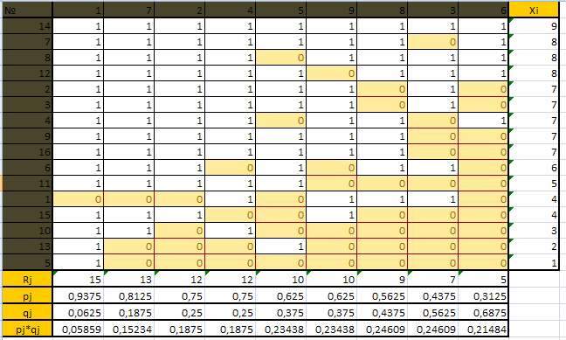
- Вычислим доли верных p_{i} и долю неверных (q_{i}=1-p_{i}) ответов испытуемых. 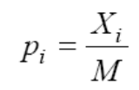
Где Xi – индивидуальный балл испытуемого, М – количество заданий в тесте (количество столбиков после редуцирования). В нашем случае М = 9. Например, для испытуемого номер 7 (сохраняем нумерацию после упорядочивания матрицы) имеем p₇ = 8/9 =0,889. Создаем столбик (массив) «p_{i}» и считаем для каждого, протягиванием.
Считаем долю неверных ответов, от единицы отнимаем долю верных, создаем столбик «q_{i}» и рассчитываем для каждого испытуемого.
- Вычисляем значения уровня подготовленности испытуемых по формуле 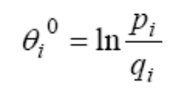
Для испытуемого номер 7 имеем: θ₇= ln(0,889/0,111)=2,07. Считаем для каждого испытуемого. Рядом теперь считаем квадрат значения уровня подготовленности θ².
Считаем сумму по столбику θ².
После этих расчетов имеем:
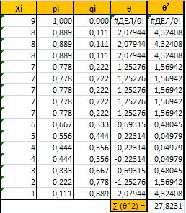

- Вычисляем начальное значение трудности заданий по формуле 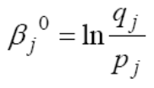
Значения q_{j} и p_{j} уже посчитаны ранее, используем их для подсчета. Считаем квадрат значения в новом массиве β². Считаем сумму по этому массиву.
После этих расчетов имеем:
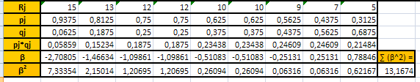

- Считаем среднее по столбцу «θ» и среднее по строчке «β».

- Вычислить дисперсии

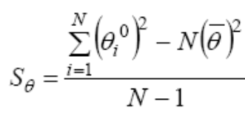 , 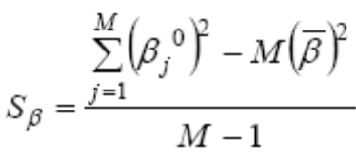
(N – количество испытуемых, М – количество заданий)

- Вычислить угловые коэффициенты
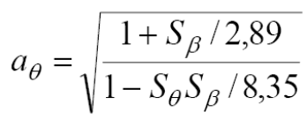, 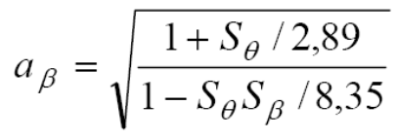

- Запишем оценки параметров на единой интервальной шкале, сведем в таблицу (обозначим как «β» и «θ»)
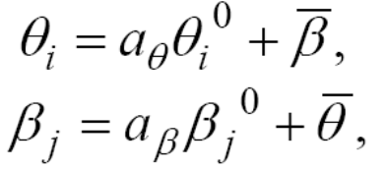

- Считаем стандартные ошибки измерения
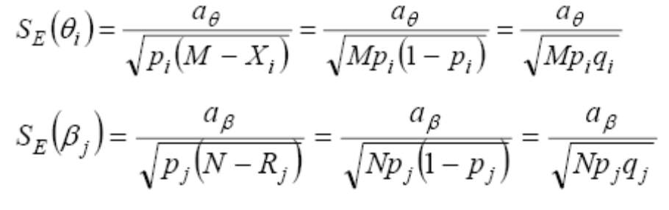
После расчетов имеем:
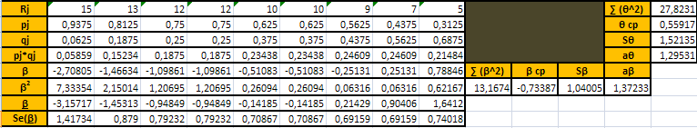

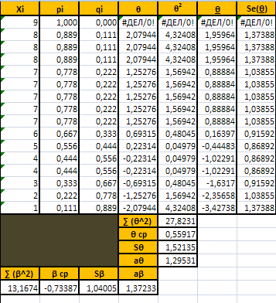
- Строим график ICC (характеристические кривые заданий)
График ICC строится, например, по 15-20 точкам. Рассмотрим процесс определения первой точки для первого задания. Из таблицы видим, что первое задание имеет трудность β= -3,1571. Пусть переменная θ будет меняться в интервале от -5 до +5 с шагом 0,5 логита. Тогда у нас получится 21 точка. Точке №1 соответствует θ = -5. Вычислим значение вероятности успеха испытуемого с уровнем подготовленности -5 для задания с трудностью -3,1571. Сначала создаем таблицу (пишем -5 и ниже -4,5, протягиваем до 5), затем в вставляем формулу =(EXP(1,7*(C29-$B$22)))/(1+EXP(1,7*(C29-$B$22))), где С29 – ячейка со значение 5, а $B$22 замороженная ячейка со значением β= -3,1571. Протягиваем вниз и получаем набор точек, затем вставляем точечную диаграмму. Так же проделываем и для остальных значений β (всего у нас их 9). Просто вставляем формулу и меняем там букву в замороженной ячейке на следующую по алфавиту и протягиваем вниз. (То есть =(EXP(1,7*(C29-$С$22)))/(1+EXP(1,7*(C29-$С$22)), затем на месте С будет идти D и т.д. пока не дойдем до 9 задания).
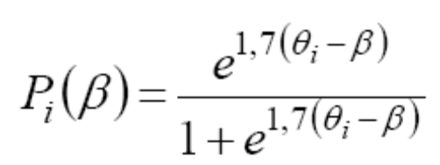

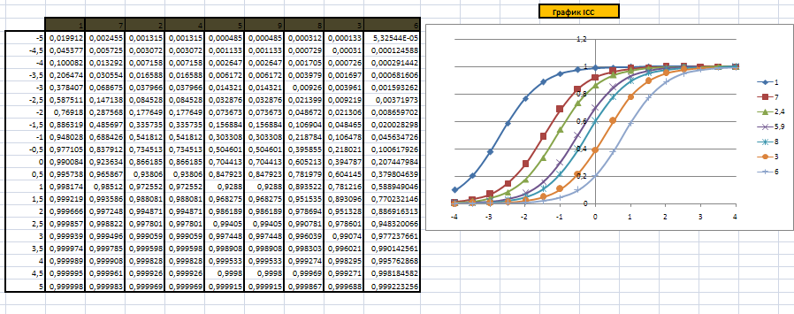
- Строим график PCC (характеристические кривые испытуемых)
Графики строятся аналогично, только теперь смотрим на значения θ. И уже значений будет не 9, а 16 (количество строчек). И менять мы будем не букву, а цифру, так как работаем со столбиком.
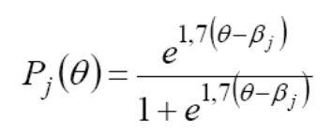
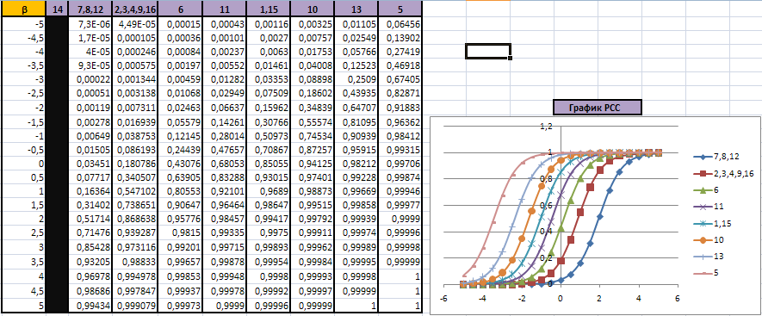Мы построили однопараметрическую модель Раша. Так как у нас были одинаковые значения, мы заносили их в один столбик, указывая номера через запятую.
- Строим информационные функции, используя формулу 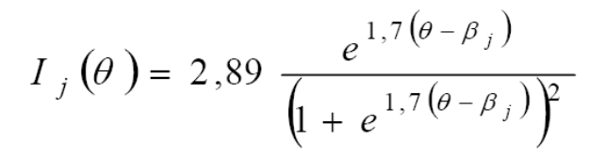
У нас она примет вид: =2,89*((EXP(1,7*(T2-$P$3)))/((1+EXP(1,7*(T2-$P$3)))^2))
Проделываем все аналогично предыдущему пункту (создаем столбик с шагом 0,5 начиная с -5, до 5, протягиваем формулу, предварительно меняя значение). Можно построить для каждого задания.

- Чтобы построить общую функцию для всего теста, необходимо найти суммы по строчкам.
(Всего 21 сумма, так как 21 строчка от -5 до 5)
После расчетов и построения имеем: сначала идут графики информационных функций каждых заданий, а затем ниже, уже общая информационная функция.
